Salle des fêtes de Bécherel Plouay 56 240

Composée de deux salles, elle permet l'organisation de soirées dansantes, bals, spectacles, lotos, banquets, repas dansants, congrès, assemblées générales, cérémonies, théâtres, concerts, conférences, fêtes de famille......
Construite dans les années 1980, elle a fait l'objet d'importants travaux de rénovation en 2008.
Entièrement accessible aux personnes à mobilité réduite, elle est située à proximité du centre ville.

LA GRANDE SALLE :
D'une capacité de 700 personnes en places assises, elle est dotée d'une scène avec loge.
Sa cuisine accessible depuis le parking pour faciliter les livraisons, est équipée d'un four, d'une table de cuisson, d'un lave vaisselle et deux réfrigérateurs.
120 tables et 700 chaises sont à la disposition des utilisateurs.
Pour faciliter l'organisation de vos réunions, séminaires......la grande salle est équipée de deux écrans avec matériel de projection.

Surface de la grande salle : 1000 m² (35 m x 30m) dont 130 m² de scène.
Sol : Carrelage
Chauffage : par soufflerie d’air chaud
Manque l’accessibilité aux malentendants

Pour tous renseignements et réservations contactez la mairie au 02.97.33.31.51 -

LA PETITE SALLE DU SOUS SOL :
Elle est idéale pour vos petites réunions de famille ou d'associations.
Elle peut recevoir jusqu'à 50 personnes en places assises pour un repas et 80 pour une réunion

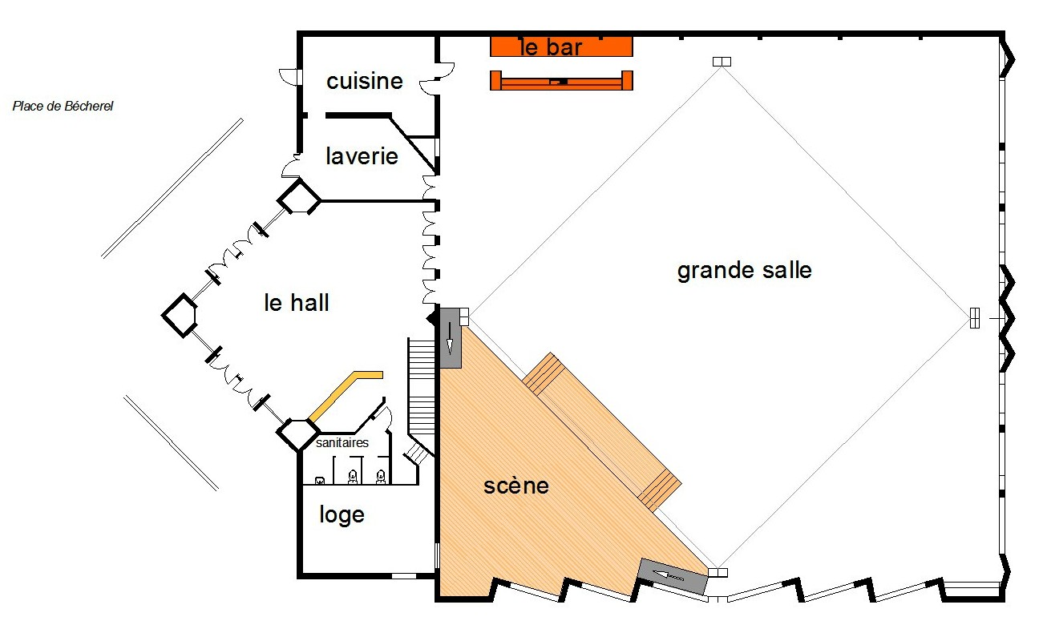

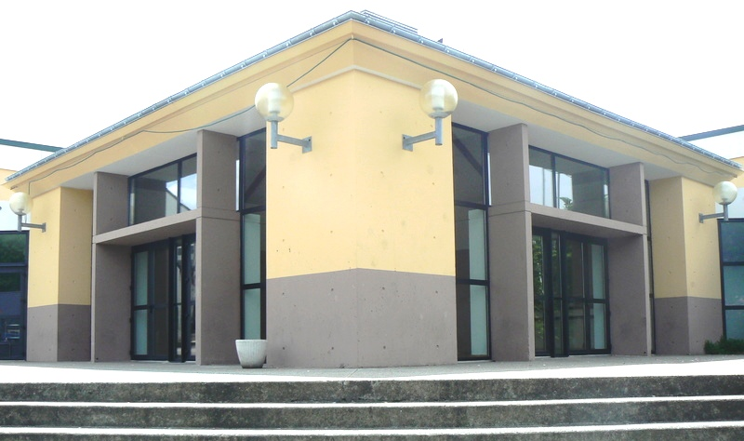
http://www.plouay.fr/salle-des-fetes-de-becherel-l160.html
